ÅRSPLAN 2017  24.Januar: Grendemøte, felles med åpningsforedrag i peisestua Tingvang kl. 18.30  Vi starter året med en ung, frisk «pust» fra Ringsaker Bygdeungdomslag. Lederen, Rebecca Fjeld, kommer og forteller om lagets vekst/utvikling og medlemmenes ungdommelige mot og engasjement.  Har du noe «på hjertet» (en opplevelse, en ide, meningsytring, tanker i tiden, et dikt, osv.), er det fint om du vil dele det med oss. Ordet er helt fritt.  Vi grupperer oss etter grendene og diskuterer litt rundt «Hva betyr Bygdekvinnelaget for meg» og «Mine ønsker for RBK framover».  Komiteer til et par av årets møter velges innenfor de enkelte grendene!  Kaffeservering. Loddsalg. Inngang kr. 150.  Dere får utdelt årsplanen og blir gitt en fyldigere orientering om tankene bak denne. Det er hyggelig om flere blir interessert i hva vi Ringsaker Bygdekvinnelag holder på med så ta gjerne med gjester. Ansv.: Styret.  Grendekvinner:  Fredheim: Tove Aasen, tlf.: 623 40852/90847049  Jølstad: Helene Bakke Oudenstad 47357342  Kilde/Norheim: Tove Torsteinsen, tlf.: 41100902  Marit Takle, tlf.: 62367097/42869705  Saugstad/Skarpsno/:  Solheim: Inger E. Opheim, tlf.:62 36 41 32/91542383  Tirsdag 14. februar kl. 18.30 hos «2 jinter» på Tingnes  Vi besøker Karin Mertz Pladsen og Hanne Sendstad som syr makeløse kjoler i ull. Kjolene skal brukes – «de tåler godt og bli brukt, mest til hverdags, men og til fest». Orientering om bedriften. Kaffeservering og mulighet for en god handel. Inngang kr. 100.-. Loddsalg!!  Torsdag 2.mars. kl. 11 Hyggetreff på Ringsaker bo og aktivitetssenter  Sang/musikk. Bevertning og utlodning. Alle er hjertelig velkommen!  Ansv: Hyggetreffkomiteen.  Lørdag 4. mars kl. 20:00, Generasjonstreff på Tingvang  Tevlingsmesterskap, salg av mat og drikke i baren. Bullet Proof spiller opp til svingdans! Pris kr. 150. Aldersgrense 16 år  «Arr: Tingvang AL , Ringsaker Bygdeungdomslag/ Bondelag og Bygdekvinnelag».  Mandag 29.mai kl. 18.30 Sommermøte på Fremstad gård.  Sommertreff hos Bjørg Aarvold – med smak av sommer. Bjørg gir oss innblikk i drifta på gården og Ellen Løvseth vil fortelle om ville vekster .Det blir mulighet til å handle produkter fra gårdsbutikken. Servering av suppe med utgangspunkt i hagens vekster med brød til. Kaffe med noggo attåt!  . Ansvarlig: Fredheim og Jølstad krets:  Fredag og lørdag. 25.-26. august Innlandsmarkedet i Moelv  Tradisjonelt marked med servering fra vår kulturkafè. Ansv: Innl.markedskomiteen. | September 27: Fellesmøte for bygdekvinnelagene i Ringsaker  Fagernes bygdekvinnelag er arrangør og stedet er Nærvang. Mer info kommer!  Onsdag 25. oktober kl. 18:30, Årsmøte på Fuglseng Nordre  Tradisjonelt årsmøte med årsmøtesaker. Valg.  Gratis adgang. Utlodning. Ansv.: Styret.  1.november kl. 16.00, Hyggetreff på Moelv Bo og akt.senter  Sang/musikk. Kveldsmat/kaffe. Utlodning. Alle er hjertelig velkommen!  Ansv.: Hyggetreffkomiteen.  Tirsdag 7.november «Den store koftejakten» kl. 18.30 på Folkets hus, Moelv  Vi får besøk av Liv J. Sandvik Jakobsen som driver bloggen LivsLyst.no. Hun jobber som freelance journalist og fotograf i Lev Landlig og er forfatter av Kofteboken 1. og 2. samt med-ansvarlig av koftegruppa på Facebook . Vi håper det blir et arrangement til stor glede for ALLE interessert i Ringsaker og omegn. Benytt sjansen ved å møte opp og la dere inspirere!  Servering og loddsalg! Ansvarlig: Kilde og Nordheim krets.  Onsdag 6. desember kl. 18.30 på Skafferiet, Helgøya  Ringsaker bygdekvinnelag og Nes og Helgøya bygdekvinnelag skal sammen kose oss i et felles julearrangement hos Charlotte på Hovinsholm med jule servering i «stallen» og et skikkelig julete opplegg og stor ståhei! Vi får besøk av Kristin Langebraaten, forfatter av mange hobbybøker og bidragsyter i Lev Landlig. Hun vil inspirere oss til å lage julepynt med utgangspunkt i naturens materialer og gjerne også med ting du allerede har fra før.  Det vil komme nærmere beskjeder om inngang, påmelding osv på de ulike arrangementene etter hvert som de nærmer seg. Dette er årets aktiviteter så plott dem inn i kalenderen! Og husk! Om du lyst til å invitere med deg noen så gjerne det!  Vevstua er åpen alle mandager fra kl. 18:00 – 21:00  Kontaktperson: Wibeke Waaler tlf. 995 60239  Ringsaker Bygdekvinnelag, -en møteplass for aktive kvinner-!  Besøk oss også på Facebook: www.facebook.com/RingsakerBygdekvinnelag  Eller www.bygdekvinnelaget.no/Ringsaker
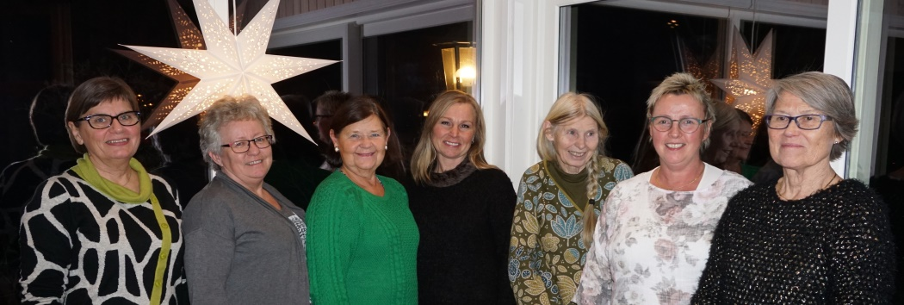

Fra venstre; Reidun, Bente, Grethe, Helena, Ada, Inger og Jorunn
Styret ønsker alle medlemmer og øvrige interesserte hjertelig velkommen til alle våre møter og aktiviteter! Trenger du skyss eller lurer på noe? Ta gjerne kontakt !
Vi har også plass til flere i laget! Har du lyst til å se hvordan vi har det så er det trivelig om du kommer innom på et møte eller fler!
Leder/sekretær: Inger Amb tlf.: 62354026/99578609
e-post: inger.amb@gmail.com
Nestleder: Reidun S. Hauger tlf.: 62364844/48032365
e-post: haugergaard@hotmail.com
Kasserer: Jorunn Waldal tlf.: 92611748
e-post: jorunn@waldal.no
Styremedlem: Helena Frogner tlf: 46950377
e-post: hefrogner@gmail.com
1.vara: Grethe Slotnæs tlf.: 62364493/48092790
e-post: gslotnes@bbnett.no
Vara: Ada Koller Hagness tlf: 90512084
e-post : ada@hagness.org
Vara: Bente Haugom tlf: 97696324,
e-post: behaugom@online.no
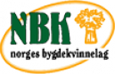

Ringsaker Bygdekvinnelag

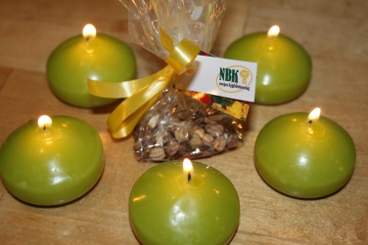
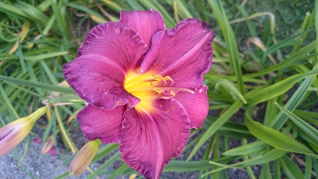

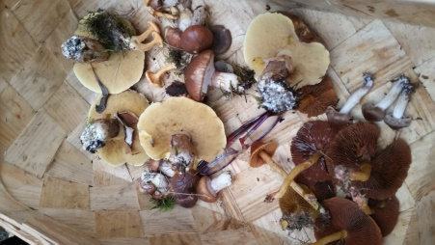
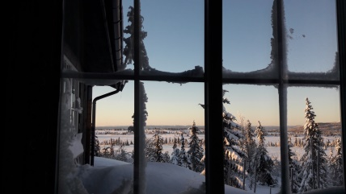

Årsplan 2017

